ЧЕЛЯБИНСКАЯ ОБЛАСТЬ

АДМИНИСТРАЦИЯ
ЗЛАТОУСТОВСКОГО ГОРОДСКОГО ОКРУГА
РАСПОРЯЖЕНИЕ

06.08.2025 г. | № | 2612-р/АДМ
г.Златоуст
Об отмене распоряжения Администрации Златоустовского городского округа от 03.06.2025 г.
№ 1864-р/АДМ «Об утверждении схемы расположения земельного участка»

На основании статьи 48 Федерального закона «Об общих принципах организации местного самоуправления в Российской Федерации»
от 06.10.2003 г. № 131-ФЗ:
1. Распоряжение Администрации Златоустовского городского округа
от 03.06.2025 г. № 1864-р/АДМ «Об утверждении схемы расположения земельного участка» отменить.
2. Пресс-службе Администрации Златоустовского городского округа (Семёнова А.Г.) разместить настоящее распоряжение на официальном сайте Златоустовского городского округа в сети «Интернет».
3. Организацию выполнения настоящего распоряжения возложить
на председателя Комитета по управлению имуществом Златоустовского городского округа Турову Е.В.
4. Контроль за выполнением настоящего распоряжения оставляю
за собой.
Первый заместитель Главы  Златоустовского городского округа | 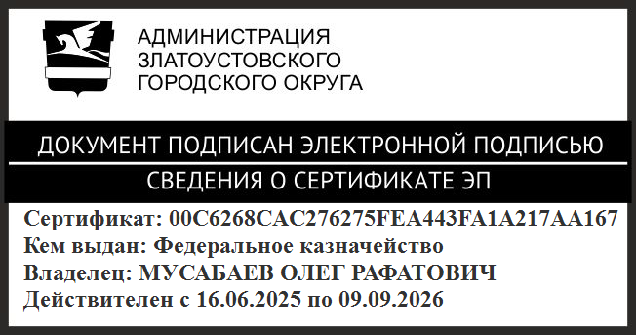 | О.Р. Мусабаев

